Министерство образования и науки Российской Федерации

НАЦИОНАЛЬНЫЙ ИССЛЕДОВАТЕЛЬСКИЙ ЯДЕРНЫЙ

УНИВЕРСИТЕТ «МИФИ»

КАФЕДРА ФИЗИКИ ЭЛЕМЕНТАРНЫХ ЧАСТИЦ

Куракин Андрей Алексеевич

ПЕРВИЧНЫЕ ЧЕРНЫЕ ДЫРЫ

Реферат по курсу

«Космомикрофизика»

Москва 2018

Введение

Тема первичные черных дыр (ПЧД) представляет значительный интерес на протяжении длительного периода времени. Возможность существования таких объектов была предсказана Зельдовичем и Новиковым в их работе 1966 г [1]. Несмотря на отсутствие доказательств их существования, имеется множество наблюдательных данных, которые находят объяснение в рамках гипотезы возникновения черных дыр на начальных этапах зарождения Вселенной.
В этой связи можно отметить недавнее открытие гравитационных волн коллаборацией LIGO, интерпретируемое как слияние двойных систем черных дыр с массами порядка 30 $М_{ʘ}$ и низкими угловыми моментами, что с трудом вписывается в механизм возникновения черных дыр в результате коллапса звезд .
Важной проблемой, стоящей перед современной астрофизикой, является проблема существования сверхмассивных черных дыр (СЧД) в центрах эллиптических и линзовидных галактик. Предполагаемая масса СЧД составляет величину порядка $\sim$млрд $М_{ʘ}$. Теория формирования таких массивных объектов посредством аккреции окружающего вещества сталкивается с серьезными трудностями. Возможным решение данной проблемы могла бы стать гипотеза формирования галактик вокруг ПЧД.
Интерес к ПЧД проявляется и в контексте одной из важнейших проблем современной физики - проблемы природы скрытой массы (СМ). Существует ряд работ [4, 5, 7, 16] , рассматривающих СМ, состоящую из компактных кластеров ПЧД, насчитывающих в своем составе десятки и сотни ЧД, заключенных в небольшом объеме. В этой связи существуют наблюдательные данные, результатом обработки которых стала формулировка ограничений на долю ПЧД в массу темного гало галактики.
Еще одной фундаментальной проблемой современной астрофизики и космологии, для решения которой возможно привлечение ПЧД является проблема реионизации Вселенной. Так можно предложить механизмы, в рамках которых исходящее от ПЧД излучение Хоукинга будет причиной ионизации барионного вещества при красных смещения z = 7-8,
Таким образом, перечисленные выше проблемы определяют актуальность тематики ПЧД.

Механизмы образования ПЧД
На сегодняшний день существует несколько механизмов формирования PBH в ранней Вселенной. В данном разделе мы кратко остановимся на механизме образования ПЧД на пылевой стадии эволюции Вселенной и в результате фазового перехода I рода.
Механизм образования ПЧД на пылевой стадии Вселенной

Возможность формирования первичных черных дыр (ПЧД) в ранней Вселенной, на которую в своей работе указали Зельдович и Новиков [1] основывается на том, что масса, заключенная в размерах космологического горизонта, может коллапсировать в черную дыру в случае остановки расширения в рассматриваемой области. Однако вероятность такого события в однородно расширяющейся Вселенной крайне мала и в случае возмущений метрики с гауссовым законом распределения может быть определена следующим образом [2]:
$$W_{ПЧД}≈exp\left(-\frac{γ^{2}}{2〈δ^{2}〉}\right) (1.1.1)$$
где $γ$ - коэффициент в уравнении состояния: $p=γε, 0<γ<1$, $〈δ^{2}〉≪1$ - дисперсия в законе распределения возмущений метрики.
Представленная выше оценка вероятности образования ПЧД оказывается неверной для случая пылевой стадии эволюции Вселенной. Так подстановка в записанное выше выражение $γ=0$, что соответствует уравнению состояния на пылевой стадии ($p=0$), формально устремит вероятность образования ПЧД к 1, что, конечно же, неверно. Тем не менее, вероятность формирования ПЧД на пылевой стадии превышает значение вероятности для радиационно-доминированной, в сравнении со стадией радиационного доминирования.
Формирование ПЧД может быть реализовано на пост инфляционной пылевой стадии, на которой рост флуктуаций плотности, полученный из классического анализа развития гравитационной неустойчивости, определяется следующей временной зависимостью:
$$\frac{δρ}{ρ}∝t^{2/3} (1.1.2)$$
С расширением Вселенной такого рода неоднородности плотности достигнут величины порядка 1:
$$\frac{δρ}{ρ}\sim 1 \left(1.1.3\right)$$
Эволюция таких флуктуаций может привести к образованию однородных и изотропных гравитационно-связанных систем, которые будучи обособленными от расширения, могут оказаться заключенными в области своего гравитационного радиуса, коллапсируя таким образом в ПЧД.
К моменту начала сжатия t₁ гравитационно-связаннаясистема может быть охарактеризована следующим набором параметров [2]:
1) средняя плотность ρ₁, равная по порядку величины средней космологической плотности на время t₁;
2) размер конфигурации r₁;
3) отклонение от сферичности s, определяемое как
$$s=max\left\{\left|γ_{1}-γ_{2}\right|, \left|γ_{1}-γ_{3}\right|, \left|γ_{2}-γ_{3}\right|\right\} (1.1.5)$$
где $γ_{1}, γ_{2, }γ_{3}$ определяют деформацию конфигурации вдоль трех ортогональных осей;
4) неоднородность $u$ плотности распределения внутри конфигурации, определенная как
$$u\sim \frac{δρ_{1}}{ρ_{1}} (1.1.6)$$
Образование черной дыры в результате сжатия соответствует средней плотности, которую можно оценить по величине как:
$$ρ_{ЧД}\sim \frac{M}{r_{g}^{3}}\sim \frac{ρ_{1}}{x^{3}} (1.1.7)$$
$где r_{g}=\frac{2GM}{c^{2}}$ - гравитационный радиус, $x=\frac{r_{g}}{r_{1}} -$отношение гравитационного радиуса к размеру конфигурации.
В случае несферической конфигурации максимальная плотность может быть оценена как:
$$ρ_{max}\sim \frac{ρ_{1}}{s^{3}}\left(1.1.8\right)$$
Из анализа оценочных отношений (1.7) и (1.8) следует, что для образования черной дыры конфигурация должна быть очень близка к сферически симметричной:
$$s≤ x ≪ 1 (1.1.9)$$
Когда в процессе сжатия плотность приближается (время $t_{ЧД }$) к $ρ_{ЧД }$, уравнение состояния внутри конфигурации может оказаться релятивистским:
$$p=\frac{1}{3}ε (1.1.10)$$
Чтобы обеспечить достаточное условие для образования черной дыры, градиент давления не должен превышать гравитационных сил. Это ограничивает неоднородность конфигурации на момент$:$
$$\frac{δρ_{ЧД }}{ρ_{ЧД }}<1 (1.1.11)$$
Если массивные частицы представляют собой бесстолкновительный газ, уравнение состояния может не измениться при стремлении плотности к $ρ_{ЧД}$. В этом случае для формирования черной дыры достаточно, чтобы сжатие конфигурации под гравитационный радиус произошло до момента t_{caus}, когда в центре конфигурации образуется каустика. Соответствующее ограничение имеет вид [2, 21]
$$t_{caus}>t_{ЧД }(1.1.12)$$
Сжимающаяся почти сферическая пылевая конфигурация описывается решением Толмена. Анализ [2, 21] толменовского решения показал, что как условие (1.1.10), так и (1.1.11) сводятся к одному и тому же ограничению на неоднородность конфигурации на момент $t_{ЧД }$:
$$u≤x^{3/2} (1.1.13)$$

При нормальном законе распределения конфигураций по неоднородностям и с дисперсией порядка 1 вероятность реализации конфигурации с аномально малой неоднородностью ($u≪1$) определяется фазовым объемом, соответствующим таким конфигурациям, так что вероятность реализации достаточно однородной конфигурации составляет [2, 21]:
$$W_{u} \sim u \sim x^{3/2} (1.1.14)$$
Вероятность Ws того, что конфигурация обладает достаточно высокой степенью сферичности, удовлетворяющей неравенству (1.1.9) может быть оценена как [2, 21]:
$$W_{s}≈2∙{10}^{-2}x^{5} (1.1.15)$$

Таким образом, вероятность прямого рождения ЧД на пылевой стадии ограничена снизу:
$$W_{ЧД}≥W_{s}∙W_{u}\sim 2{∙10}^{-2}x^{-13/2} (1.1.16)$$
Приведенное ограничение (1.1.16) определяет минимальную долю вещества, которое попадает в черные дыры с массой М на пылевой стадии в период образования ПЧД.
Описанный выше механизм прямого образования ЧД является универсальным, поскольку не зависит от формы нерелятивистской материи и от периода ее доминантности во Вселенной. Однако его формальное применение к современной Вселенной приводит к очень низкой минимальной вероятности образования черных дыр с массой порядка массы сверхскопления галактик.
Более подробное описание данного механизма можно найти в [2, 11, 21].

1.2 Образование ПЧД при фазовых переходах I рода

Идея механизма формирования ПЧД при фазовых переходах Iрода заключается в концентрации кинетической энергии стенок пузырей истинного вакуума в рамках её гравитационного радиуса [2]. Причем реализация данного механизма с вероятностью порядка 1 возможна для сценария столкновения только двух стенок. Рассмотрим динамику данного процесса.
Пусть в двух точках пространственно разнесенных произошло рождение двух пузырей, расширяющихся в область ложного вакуума. Непосредственно после столкновения совместное проникновение стенок на расстояние, сравнимое с толщиной стенки, сопровождается дополнительным увеличением потенциальной энергии. Затем стенки отражаются и двигаются в обратном направлении в область истинного вакуума. Пространство между ними заполняется полем в состоянии ложного вакуума, преобразуя кинетическую энергию стенок обратно в энергию ложного вакуума и уменьшая скорость стенок.
Тем временем внешняя часть стенок, продолжая расширяться и ускоряться, поглощает ложный вакуум во внешней области, после чего наступает момент формирования обособленного мешка ложного вакуума. Все стадии данного процесса отображены на рис 1.
Дальнейшая эволюция мешка состоит из следующих этапов [2];
1) мешок вырастает до определенного размера, пока кинетическая энергия его стенок не станет равной нулю;
2) затем мешок ложного вакуума начинает стягиваться до размера D*, сравнимого с толщиной стенки;
3) объем расширяется снова и затем сжимается опять, так что последовательное сжатие и расширение мешка ложного вакуума продолжается.
Процесс сжатия и расширения мешка носит затухающий характер, энергия переходит в колебания скалярного поля.
Условие возникновения осцилляций мешка ложного вакуума:
D *>r_{g}(1.2.1)
Противоположное условие:
D *<r_{g}(1.2.2)
отвечает возникновению ЧД массой равной массе мешка ложного вакуума.

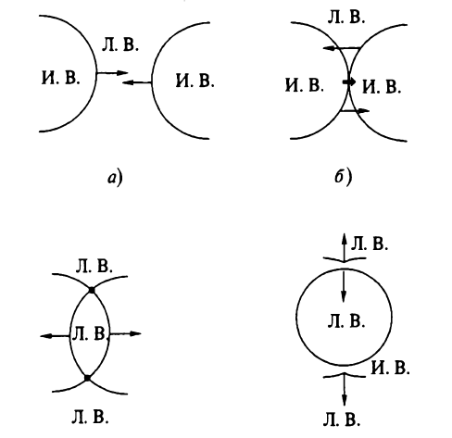

Рисунок1 Формирование мешка ложного вакуума (Л.В.) при столкновении двух стенок пузырей истинного вакуума (И.В.)

- Ограничения на долю ПЧД в СМ

В данном разделе приведен анализ ограничений на долю ПЧД в СМ - f_{PBH}, полученных в результате наблюдательных данных по микролинзированию и влияния аккреции на ПЧД на космический микроволновый фон (CMB).
Ограничения, накладываемые на ПЧД можно разделить на две группы: прямые и косвенные. Прямые ограничения формулируются на основе наблюдательных данных, полученных при изучении эффектов, оказываемых влиянием гравитационного поля ПЧД. Помимо упомянутых выше ограничений по микролинзированию и аккреции среди прямых ограничений можно выделить динамические и ограничения по росту крупномасштабной структуры.
Косвенные ограничения формулируются на основе эффектов, вызванных не ПЧД непосредственно, а чем-то тесно связанным с ними. [stil]Хотя такие ограничения не могут быть применены ко всем возможным сценариям PBH, они эффективны в исключении некоторых из них. [stil]
Обсуждаемые ниже ограничения основаны на электромагнитных сигналах. Еще один тип наблюдательных данных представляют собой результаты, полученные при регистрации гравитационных волн. Следует отметить, что все ограничения, представленные в этом разделе, получены в предположении, что функция распределения ПЧДпо массе является дельта-функцией, что является справедливой оценкой, когда ширина функции распределения достаточна мала.

2.1 Ограничения на долю ПЧД из наблюдений событий микролинзирования

Одним из прямых ограничений (т.е. полученных путем прямых наблюдений), на долю первичных черных дыр (ПЧД) в скрытую массу (СМ) является ограничение, связанное с гравитационным микролинзированием.Эффект гравитационного линзирования основан на преломлении световых лучей от фоновых источников в поле тяготения массивного объекта. Однако, в отличии от обычных собирающих линз в случае гравитационных линз (ГЛ) лучи не сходятся в одной точке, а пересекаются на бесконечной полуоси, начиная с некоторого минимального расстояния. В результате гравитационного воздействия на свет наблюдатель видит два (в случае точечной линзы) изображения подвергшегося линзированию объекта. Суммарная яркость изображений при этом превышает яркость объекта (звезды) в отсутствии эффекта линзирования. При наблюдении же эффекта микролинзирования разрешение изображений невозможно, но можно измерить форму кривой блеска звезд (зависимость яркости объекта от времени) в различных диапазонах спектра электромагнитных волн.
Таким образом, если ПЧД присутствуют в темном гало галактики, они могут быть обнаружены по их гравитационному воздействию, оказываемому на свет, идущий от удаленного источника (звезды), проявляя себя как ГЛ. Стоит отметить, что полученный при наблюдении эффекта микролинзирования сигнал, не будет нести в себе неопределенности, которые возникают при наблюдении электромагнитных сигналов от взаимодействия ПЧД с окружающей материей.
Звездная переменность природы, связанной с микролинзироваием на ГЛ имеет ряд особенностей, отличающих ее от звездной переменности другой природы [12]:
- Поскольку вероятность микролинзирования мала, то события, связанные с микролинзированием не должны повторяться при наблюдении одной звезды. В то время как наблюдаемые изменения яркости звезд, вызванные эффектами другой природы, обычно носят повторяющийся характер.
- Кривые блеска для событий микролинзирования как правило симметричны, в то время как кривые блеска звезд другой природы асимметричны.
- В рамках простой модель точеного источника (источника, размерами которого можно пренебречь) эффект микролинзирования ахроматичен (отклонения наблюдаются для неточечного источника).
- События микролинзирования должны, как правило, достаточно хорошо интерпретироваться в рамках описанной выше простой модели.

Зарегистрированные кривые блеска возможных событий микролинзирования, полученные из наблюдений коллаборацией MACHO, приведены на рис.
В 1986 г. Пачинским была предсказана возможность наблюдения событий гравитационного микролинзирования звезд на темных компактных объектах, входящими в состав гало нашей галактики - MACHO (англ. Massive Astrophysical Compact Halo Objects).
Начиная с 90-ых годов, начался систематический поиск событий микролинзирования по характерной переменности кривых блеска звезд, отличающейся переменности другой природы. На тот момент было запущено два крупных проекта по поиску микролинзирования звезд Большого и Малого Магеллановых Облаков (БМО и ММО): эксперимент MACHO (название проекта англо-американо-австралийской группы)и эксперимент EROS (фр. ExpériencedeRecherched’ObjectsSombres).

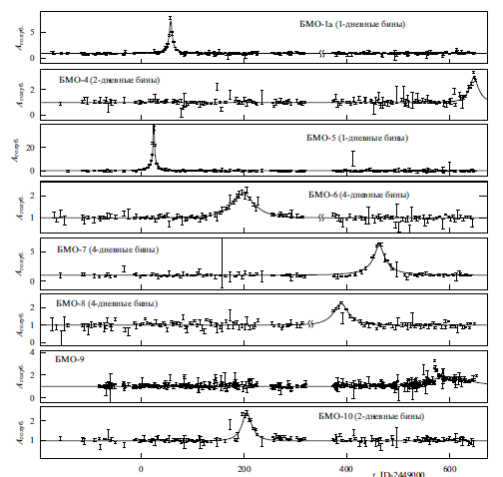
Рисунок 2 Кривые блеска возможного микролинзирования, основанные на наблюдениях группы MACHO

Хотя первоначальной мотивацией для исследований по микролинзированию был поиск коричневых карликов вероятность того, что в гало преобладают эти объекты, вскоре была исключена экспериментом MACHO. Итогом работы коллаборации MACHOстало наблюдение 17 событиймикролинирования, соответствующих компактным объектам с массами порядка 0,5 $M_{ʘ}$ составляющих порядка 20% гало. Однако, последующий анализ понизил верхнее ограничение на долю ПЧД до 10%.
Данные, получены в эксперименте EROS,установили более строгие ограничения: объекты MACHO в диапазоне масс ${{6∙10}^{-8}M}_{ʘ}<M<15M_{ʘ}$ не вносят заметный вклад в темное гало галактики. Результатом объединения данных, полученных коллаборациями MACHO, EROS-Iи EROS-II,стало
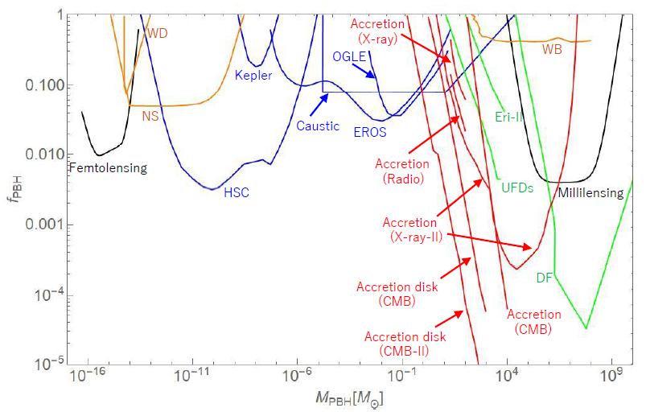
Рисунок 3. Ограничения на долю ПЧД в массу СМ гало. ML – ограничения, полученные из наблюдений по микролинзированию

следующее ограничение на отношение плотностей ПЧД к плотности СМ гало $f\left(M\right)$ [ ]:
$$f\left(M\right)<\left\{\begin{aligned}1, {6{∙10}^{-8}M}_{ʘ}<M<30M_{ʘ} \\ 0.1, {{10}^{-3}M}_{ʘ}<M<M_{ʘ} \\ 0.04, {{{10}^{-6}M}_{ʘ}<M<0.1M}_{ʘ}\end{aligned}\right.$$
Близкие ограничения были получены в результате работыколлаборации POINT-AGAPE, итогом которой стало наблюдение 6 событий микролинзированиягалактики Андромеда(М31).
Более строгие ограничения были получены как результат эксперимента OGLE. Данные OGLE-III и OGLE-IV снизили верхнюю границу ПЧД в массу гало в диапазоне больших масс:
$$f\left(M\right)<\left\{\begin{aligned} 0.2, { 0.1M}_{ʘ}<M<20M_{ʘ} \\ 0.09, {0.4M}_{ʘ}<M<M_{ʘ} \\ 0.06, {{ 0.1M}_{ʘ}<M<0.4M}_{ʘ}\end{aligned}\right.$$
Стоит также упомянуть относительно недавние данные,полученные в эксперименте Кеплер, которыеувеличили верхний предел на долю ПЧД в СМ гало в диапазоне малых масс:
$$f\left(M\right)<0.3, {{2∙10}^{-9}M}_{ʘ}<M<{10}^{-7}M_{ʘ}$$
Расчет данных ограничений на долю массы ПЧД формулируется из анализа результатов по наблюдению событий с использованием дельта-функции распределения массы, в то время как следует рассматривать расширенную массовую функцию. Модель, учитывающая распределение ПЧД по массам приводит к измению ограничений по сравнению с моделью, оперирующей распределение массы как дельта-функции.Так в последних работах проводится расчет ограничений с использованием логнормальной нормированной функцией распределения ПЧД по массе:
Второе замечание заключается в том, что PBH не могут быть равномерно распределены в пространстве гало, но могут концентрироваться в пространственнонебольших кластерах. Если размер кластера достаточно мал (т. е. намного меньше, чем радиус Эйнштейна всего кластера), то сам кластер может действовать как единая линза, несмотря на то, что она состоит из множества меньших компонент. В этом случае именно масса кластера, а не отдельная масса PBH, ограничена поисками микролинзирования.
Так же стоит отметить, что при расчете ограничений необходимо учитывать функцию распределения массы в темном гало галактики. Существует несколько моделей, описывающих зависимость распределения плотности массы гало от расстояния до центра галактики. Данные модели описаны в статье [16].
Таким образом, можно заключить, что ограничения, полученные в результате наблюдательных данных по микролинзированию, являются существенно модельно-зависимой величиной.

  - Ограничения из аккреции на ПЧД

Аккреция газа на ПЧД и её влияние на ограничение их содержания в СМ в некотором диапазоне масс также является предметом исследований. Нижерассматривается ограничениена долюПЧД,в основе которых лежат два различных эффект влияния аккреции на микроволновый фон (CMB)[7].
Барионный газ, находящийся вблизи ПЧД, испытывает гравитационное притяжение. По мере падения в ЧД газ испытывает сжатие, его температура и плотность увеличиваются. Вблизи горизонта ПЧД температура газа достигает колоссальных значений. Исходящее от нагретого ионизированного газа интенсивное излучение должно оказывать влияние на анизотропию и искажать спектр реликтовых фотонов, оставляя, таким образом, характерные для аккреции следы. Однако точно предсказать влияние аккреции на ранних этапах эволюции Вселенной на CMBпредставляет довольно нетривиальную задачу, из-за чего приходится прибегать к различным аппроксимациям и допущениям. Таким образом, приведенные ниже ограничения, полученные из наблюдательных данных по CMB,являются величинами модельно зависимыми.
Ограничения, полученные из наблюдательных данных, зарегистрированныхкосмическим аппаратом WMAP (англ. Wilkinson Microwave Anisotropy Probe) [5]:
$$f\left(M\right)<\left\{\begin{aligned}{\left(M/30M_{ʘ}\right)}^{-2}{ 30M}_{ʘ}<M≤{10}^{4}M_{ʘ} \\ {10}^{-5}, {{ 10}^{4}M}_{ʘ}≤M<{10}^{11}M_{ʘ} \\ M/{10}^{16}M_{ʘ}, { M<{10}^{11}M}_{ʘ}\end{aligned}\right.$$

Ограничения, полученные из результатов работыFIRAS(англ. Far-InfraRed Absolute Spectrophotometer)-спектрофотометра микроволнового и далёкого инфракрасного для измерения абсолютного спектра реликтового фона, установленного на спутнике-обсерватории COBE [5]:

$$f\left(M\right)<\left\{\begin{aligned}{\left(M/M_{ʘ}\right)}^{-2}, { M}_{ʘ}<M≤{10}^{3}M_{ʘ} \\ 0.015, {{10}^{3}M}_{ʘ}≤M<{10}^{14}M_{ʘ} \\ M/{10}^{16}M_{ʘ}, { M<{10}^{14}M}_{ʘ}\end{aligned}\right.$$

ПЧД в современной Вселенной также аккрецируют окружающий газ, если они находятся в плотной среде, и ограничение на количество PBH может быть получено путем сравнения данных наблюдений и теоретических предсказаний электромагнитных волн от аккрецирующих PBH.

3. Проблема реионизации Вселенной
Проблема реионизации Вселенной стоит в ряду нерешенных проблем современной астрофизики[6]. Так большая часть барионного вещества в межгалактической среде была ионизована при красных смещениях порядка z ~7-8, что в частности установлено из наблюдательных данных по космическому микроволновому фону (CMB). Можно предложить механизмы, при которых ПЧД являлись бы участниками процесса реионизации.
Легкие ПЧД, находящиеся как внутри, так и снаружи кластера могут способствовать реионизации Вселенной благодаря излучению Хоукинга. ПЧД с массами, лежащими в диапазоне𝑀~ 10¹⁵- 10¹⁷ г, будут являться источниками ионизирующего излучения, представленного релятивистскими электронами, позитронами и фотонами (в том числе фотонами, образующимися при аннигиляции пар), а также неионизирующей компонентой излучения - нейтрино. Излучаемые частицы теряют свою энергию в следующих процессах: электроны и позитроны – в результате обратного комптоновского рассеяния на реликтовых фотонах CMB, потерь на ионизацию и красного смещения; фотоны–в результате комптоновского рассеяния на электронах среды и красного смещения.
На рис. 4 представлены скорости потерь энергии излучением${\dot{Ω}}_{abs}^{i}$ в зависимости от величины красного смещенияzдля ПЧДсо значением массы𝑀 = 5×10¹⁶ г при максимально возможной плотности из данных по фоновому гамма-излучению. Скорость потерь определяется следующим образом:
$${\dot{Ω}}_{abs}^{i}=\frac{{\dot{ϵ}}_{abs}^{i}}{ρ_{crit}}$$
где ${\dot{ϵ}}_{abs}^{i}$abs - скорость потерь энергии в барионном веществе на единицу объема дляi-го процесса, $ρ_{crit}$ - критическая плотность Вселенной.
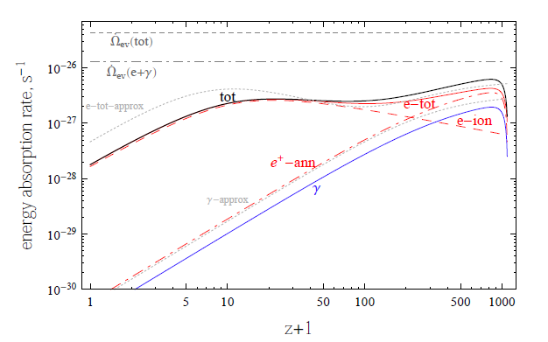
Рисунок 4. Потери энергии излучения от ПЧД в зависимости от величины красного смещения z

Из представленных на рисунке данных видно, что основной вклад в потерю энергии ПЧД обусловлен потерями на ионизацию.
Эффект реионизации достигается в данном приближении для массы PBH около (3..7) × 10¹⁶ г. Эффект может быть усилен при использовании других моделей распределения ПЧД по массам, вместо дельта-функции.
Однако выше предполагалось, что вся энергия откладывается в веществе через один канал - тепло, тогда как на самом деле оно должно быть поделено между тремя - тепло, ионизация (что переходит в потенциал ионизации), возбуждение атома. В целом, эффект будет слабее.

Заключение

В данной работе проведено рассмотрение ПЧД. Актуальность данной тематики обусловлена тем, что некоторые фундаментальные проблемы современной астрофизики и космологи находят свое решении (во всяком случае частичное) в рамках гипотезы существования ПЧД.
ПЧД - представляют собой ЧД, сформировавшиеся в ранней Вселенной, а не в результате эволюции звезд. На сегодняшний день существует ряд механизмов формирования ПЧД, в частности некоторые из них приводят к кластерной модели.
ПЧД могут образовываться в широком диапазоне масс. Однако существует ограничение снизу на спектр масс, определяемое излучением Хоукинга: время испарения ЧД массой превышающей 10¹⁵ г превышает возраст Вселенной.
В обзоре приведены результаты, полученные в ходе наблюдательных данных на ограничение ПЧД в массу скрытого гало галактики. Данные ограничения формулируются для различного диапазона масс ПЧД.

Список литературы
[1] Зельдович Я. В., Новиков И. Д. (1966), Астрон. ж., с. 758
[2] М. Ю. Хлопов (2011),”Основы космомикрофизики”Едиториал УРСС 2011, 368, стр 112-135
[3] S.W. Hawking, Nature (1974) 30, стр. 248.
[4] Bernard Carr, Florian Kuhnel, MaritStanstatPrimordial Black Holes as a Dark Matter, Phys. Rev. D 94, 083504 (2016)
[5].Juan Garcia-Bellido and Sebastien Clesse“Constraints from microlensing experiments on clustered primordial black holes” CERN-TH-2017-206, IFT-UAM/CSIC-17-094
[6] Konstantin M. Belotsky et al., Clusters of primordial black holes, arXiv:1807.06590v1 [astro-ph.CO] 17 Jul 2018
[7] MisaoSasakia, TeruakiSuyamab, Takahiro Tanakac;a, and ShuichiroYokoyamad Primordial Black Holes - Perspectives in Gravitational Wave Astronomy arXiv:1801.05235v1 [astro-ph.CO] 16 Jan 2018
[8] M. Kawasaki, M. Yamaguchi & J. Yokoyama, Phys. Rev. D 68 (2003) 023508[9] Hawking, S. H., Moss, I. G., Stewart, J. M (1982), Phys.Rev. D., 26, стр.2681-2693
[10] Khlopov M. Yu., Konoplich R. V., Rubin S. G., Sakharov A. S., Preprint 1203 (1998), I Roma University; arXiv:hep-ph/9807343, 9
[11] Khlopov M. Yu. and Polnarev A. G. (1980), Physics Letters B., 97. стр. 383-387.
[12] Захаров А.Ф., Сажин М.В. “Гравитационное микролинзирование” УФН 168, №10 1998
[13] Zeldovich, Y. B., Starobinskii, A. A., Khlopov, M. Y., Chechetkin, V. M. (1977), Sov. Astron. Lett. 3, стр. 110-112
[14] Долгов А Д "Массивные и сверхмассивные чёрные дыры в современной и ранней Вселенной и проблемы космологии и астрофизики" УФН 188 121–142 (2018)
[15] S.G. Rubin, M.Yu. Khlopov, A.S. Sakharov (2000), Grav.Cosmol. S6 (2000) 51-58, 8, стр. 2-6
[16] Josh Calcino,Juan Garcia-Bellido, Tamara M. “Davis Updating the MACHO fraction of the Milky Way dark halo with improved mass models” MNRAS 000, 116(2018)
[17]U. Seljak et al. , Phys. Rev. D, 71 (2005) 103315
[18] D. N. Spergelet al., Astrophys. J. Suppl. 148 (2003) 175
[19] T. Bringmann, C. Kiefer & D. Polarski, Phys. Rev. D 65 (2002) 024008
[20] Блиох П.В. Минаков А.А. “Гравитационные линзы” (Киев Наукова Думка, 1989)
[21] Полнарев А Г, Хлопов М Ю "Космология, первичные черные дыры и сверхмассивные частицы" УФН 145 369–401 (1985)

